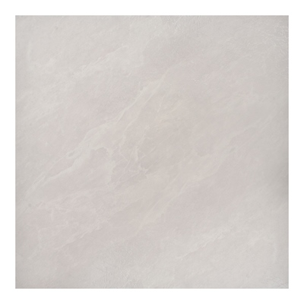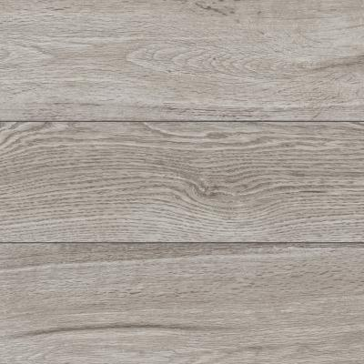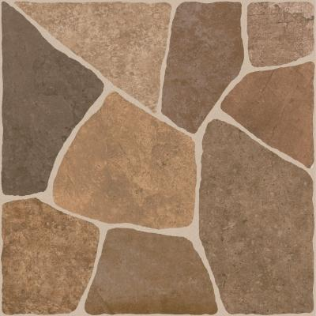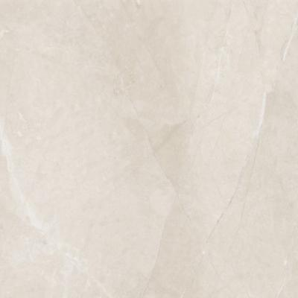

SKU: 155960

LAMOSA

**PISO CERAMICO STAR**

**LAMOSA DE 33 X 33 CM CAJA**

$

SKU: 201958

LAMOSA

**PISO VALENCIA**

**33 X 33 GRIS**

1.76 M²

$

SKU: 203004

DALTILE

**PISO MARULA 37 X 37**

**MUTICOLOR 2.11 M²**

$

SKU: 203042

LAMOSA

**PISO NAYARIT 33 X 33 BEIGE**

**LAMOSA DE 33 X 33 CM CAJA**

$

**Añadir al carrito**

**Añadir al carrito**

**Añadir al carrito**

**Añadir al carrito**

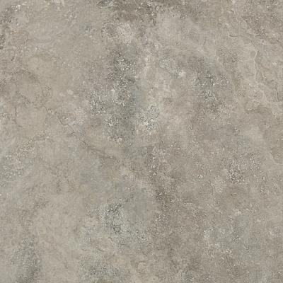

SKU: 203045

LAMOSA

**PISO SORRENTO 36 X 36**

**2.01 M²**

$

**Añadir al carrito**